BERLINSKI ZID

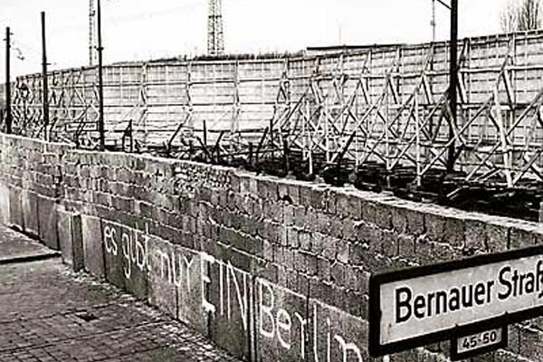
"Sloboda je, vjerujem, najvrjednija stvar koju čovjek može posjedovati. Ali jedini ljudi koji to znaju su oni koji su živjeli bez nje. Ako odrastete slobodni ne znate što to znači. Uzimate to zdravo za gotovo." (Peter Strelzyk, prebjeg iz Istočne Njemačke).
Berlinski zid je bio simbol srama, plača i podijeljenosti svijeta i Njemačke u doba Hladnog rata. Podignut je 13. kolovoza 1961. u Berlinu i bio je dugačak 156 kilometara. Zid je podignut na zahtjev Istočne Njemačke u svrhu odvajanja od Zapadne Njemačke.
Tisuće ljudi ostalo je razdvojeno. Novosagrađena barijera prolazila je kroz parkove, preko mostova, kroz kuće, kanalizaciju, podzemnu željeznicu. Presječen je tramvajski i željeznički promet. Stvorene su tzv. stanice duhova kojima su prolazili vlakovi, ali nisu stajali. Umjesto putnika na tim su stanicama stajali stražari. Prije izgradnje Berlinskog zida ljudi su se mogli slobodno kretati gradom, a sada je prijeći iz jednog dijela grada u drugi bilo moguće samo na tri kontrolne točke. Građani Njemačke Demokratske Republike trebali su posebno odobrenje za prelazak u Zapadni Berlin koje je bilo gotovo nemoguće dobiti. Izgradnja zida i podjela grada otežala je ali nije i onemogućila bijeg na Zapad. Mnogi Berlinčani i istočni Nijemci željeli su prebjeći na Zapad premda je pokušaj bijega ujedno značio i riskiranje života. Samo u prvih godinu dana postojanja zida ubijeno je 20 ljudi pri pokušaju bijega. U tim počecima podjele Berlinčani su se okupljali s obje strane zida kako bi ostvarili makar vizualni kontakt s prijateljima i rodbinom. Visina zida podignuta je na tri metra, a prozori na zgradama bili su zazidani. Zid je čuvalo više od 11.000 vojnika i 259 pasa. Bježao je svatko tko je bio u mogućnosti, a među njima bilo je i onih koji su trebali paziti da netko ne pobjegne. Prva žrtva Berlinskog zida poginula je upravo u Bernauer ulici. Dogodilo se to 22. kolovoza 1961. kada je Ida Siekmann skočila s trećeg kata svoga stana na kućnom broju 48. Vjerojatno jedan od najtragičnijih pokušaja bijega zbio se 17. kolovoza 1962. kada je ubijen 18-godišnji Peter Fechter nadomak kontrolne točke Charlie. Mladi Fechter bio je zidar koji je sa svojim prijateljem Helmutom Kulbeikom planirao bijeg. Planirali su se sakriti u stolarskoj radionici nedaleko Zida u Zimmer Strasse i promatrati kretanje stražara. U trenutku koji im se učini povoljan trebali su iskočiti kroz prozor radionice i u trku popeti se na preko dva metra visok zid opasan bodljikavom žicom. Sve je išlo po planu dok nisu došli do samoga zida. Kulbeik je uspio prijeći zid, ali je Fechter pogođen u zdjelicu ostao visjeti na bodljikavoj žici zida, a stražari mu nisu htjeli pomoći. Njegova smrt prouzročila je prosvjede u Zapadnom Berlinu gdje su prosvjednici istočnonjemačkim stražarima uzvikivali: "Ubojice!"
Pod pritiskom demonstracija i međunarodne situacije gdje su se ljuljali svi režimi u Istočnoj Europi, politički vrh Socijalističke partije Njemačke je 9. studenog 1989. godine odlučio dopustiti emigriranje na zapad. Zanimljivo je da je na konferenciji za novinare predstavnik političkog vrha Socijalističke partije Njemačke nespretno najavio da će odluka "stupiti na snagu odmah, bez odgađanja" - makar je politički vrh odredio da odluka treba stupiti na snagu sutradan, kako bi se istočnonjemački graničari pripremili za otvaranje prijelaza. Ubrzo su se pred šest prijelaza iz Istočnog u Zapadni Berlin počeli okupljati građani DDR-a koji su odmah htjeli na Zapad. Vrlo zbunjeni graničari - koji još nisu dobili naloge da ikoga puštaju - suočili su se velikom masom ljudi: nitko nije imao odlučnosti da odobri uporabu sile koja bi ih mogla zadržati. U 22:45 sati je Harald Jäger, neposredni zapovjednik prijelaza na Bornholmer Straße naredio graničarima da otvore prijelaz i da se pusti ljude u Zapadni Berlin: na drugoj strani su ih dočekali Zapadni Berlinčani sa cvijećem i šampanjcem; prizor grljenja i plesa kojega su prenosile televizijske postaje je emocionalno potresao čitavu Njemačku, čiji je narod doživljavao kraj nametnute podijeljenosti. Već 9.studenog 1989.godine su ljudi samoinicijativno počeli fizički razbijati dijelove Zida, a 13. studenog je istočnonjemačka vojska počela sa organiziranim uklanjanjem nekih njegovih dijelova. Državljanima DDR-a je bilo odmah omogućeno da prelaze iz Istočnog u Zapadni Berlin, ali je granična služba do 23. studenog 1989. godine još uvijek ograničavala ulazak zapadnonjemačkih državljana u Istočni Berlin. Službeno ponovno ujedinjenje Njemačke je nastupilo 3. listopada 1990. godine.
Moje mišljenje je da Zida nikada nije smjelo biti jer se time kršila sloboda čovjeka u bilo kojem smislu. Smatram da je ograničavanje slobode svakog čovjeka nedopustivo i treba biti najstrože kažnjeno. Ovaj dugi period postojanja te monstruozne građevine je gorak podsjetnik na bespotrebnu ljudsku glupost.
Mutapčić Dorian , 8.D

